ANEXA E
LA PROPUNEREA TEHNICĂ
aferentă LOTULUI 5 – ECHIPAMENTE ELECTROCASNICE:

Centralizator produse ofertate:
NR. LOT | DENUMIRE PRODUS | UM | CANTITATE PRODUS | Cod Fișa tehnică
LOT 5 | MASINA DE SPALAT 12 KG | buc | 2 | F.T. 5-01
LOT 5 | USCATOR RUFE | buc | 2 | F.T. 5-02
LOT 5 | MASA DE CALCAT CU BOILER INCORPORAT | buc | 1 | F.T. 5-03
LOT 5 | ASPIRATOR PROFESIONAL | buc | 1 | F.T. 5-04

FIȘĂ TEHNICĂ nr. 5- 01

Denumire produs: MASINA DE SPALAT 12 KG
Număr bucăți: 2 buc
SPECIFICAȚII TEHNICE | DETALIILE AFERENTE PRODUSULUI OFERTAT  (se vor introduce informații detaliate referitor la: Denumire produs ofertat, producător, locul de fabricație si specificațiile deținute de produsul ofertat, în corelare cu specificațiile tehnice solicitate)
1 | 2
Caracteristici:
• mașină de spălat rufe cu încărcare frontal
• capacitate mare de încărcare: minimum 12 kg
• eficiență energetică clasa A
• tehnologie Inverter
• funcție Steam
• spălare rapidă în maximum 60 de minute
• sistem Aqua Lock
• dozare automată a detergentului
• funcție de curățare tambur
• diagnoză inteligentă pentru identificarea rapidă a eventualelor probleme
• ușă din sticlă securizată și componente din oțel inoxidabil pentru rezistență
Compoziție:
• carcasă: metal
• tambur: oțel inoxidabil
• ușă: sticlă securizată
Specificații tehnice:
• tip produs: mașină de spălat rufe
• tip încărcare: frontală
• capacitate: 12 kg
• eficiență energetică: clasa A
• clasă centrifugare: A
• viteză centrifugare: minimum 1400 rpm
• număr programe: minimum 14
• consum energie: maximum 60 kWh / 100 cicluri
• consum apă / spălare: maximum 60 litri
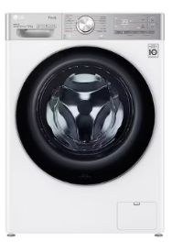
Dimensiuni:
• dimensiuni: 600 × 850 × 600 mm
Notă: Dimensiunile pot avea o marjă de +/- 5 %

Fotografie cu titlul de prezentare (rol orientativ ce nu impune obligații de respectare a designului)

FIȘĂ TEHNICĂ nr. 5 – 02
Denumire produs: USCATOR RUFE
Număr bucăți: 2 buc
SPECIFICAȚII TEHNICE | DETALIILE AFERENTE PRODUSULUI OFERTAT  (se vor introduce informații detaliate referitor la: Denumire produs ofertat, producător, locul de fabricație si specificațiile deținute de produsul ofertat, în corelare cu specificațiile tehnice solicitate)
1 | 2
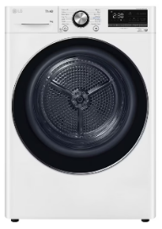
Caracteristici:
• mașină de spălat rufe cu încărcare frontală
• capacitate de minimum 9 kg
• panou de comandă digital LED
• tambur din inox
• program rapid de 30 minute
Compoziție:
• carcasă: metal
• tambur: oțel inoxidabil
Specificații tehnice:
• tip încărcare: frontală
• capacitate: minimum 9 kg
• viteză centrifugare: minimum 1400 rpm
• tip panou comandă: LED digital
• clasă energetică: minimum C
• consum energie: maximum 105 kWh / 100 cicluri

Fotografie cu titlul de prezentare (rol orientativ ce nu impune obligații de respectare a designului)
FIȘĂ TEHNICĂ nr. 5 – 03

Denumire produs: MASA DE CALCAT CU BOILER INCORPORAT

Număr bucăți: 1 buc
SPECIFICAȚII TEHNICE | DETALIILE AFERENTE PRODUSULUI OFERTAT  (se vor introduce informații detaliate referitor la: Denumire produs ofertat, producător, locul de fabricație si specificațiile deținute de produsul ofertat, în corelare cu specificațiile tehnice solicitate)
1 | 2
Caracteristici:
• masă de călcat prevăzută cu boiler și fier de călcat incorporate
• boiler cu capacitate mare pentru generare continuă de abur
• fier de călcat cu putere minimă de 800 W
• boiler cu putere minimă de 1500 W
• prevăzută cu termostat pentru reglare
• prevăzută cu indicator de nivel apă din boiler
• masă rabatabilă
• prevăzută cu suport pentru fierul de călcat
Compoziție:
• structură masă: metal rezistent
• boiler: metal
• fier de călcat: metal
• blat masă: material textil termorezistent
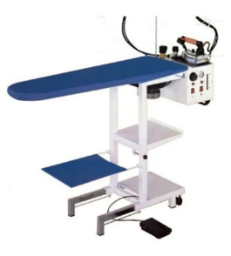
Specificații tehnice:
• putere fier de călcat: minimum 800 W
• putere boiler: minimum 1500 W
• capacitate boiler: minimum 4,0 l
• termostat pentru reglare: da
• ventil pentru control debit aburi: da
• indicator nivel apă boiler: da
• masă rabatabilă: da
• suport pentru fier de călcat: da
Dimensiuni:
• dimensiune masă: 110 × 40 cm
Notă: Dimensiunile pot avea o marjă de +/- 5 %
Fotografie cu titlul de prezentare (rol orientativ ce nu impune obligații de respectare a designului)

FIȘĂ TEHNICĂ nr. 5 – 04

Denumire produs: ASPIRATOR PROFESIONAL
Număr bucăți: 1 buc

SPECIFICAȚII TEHNICE | DETALIILE AFERENTE PRODUSULUI OFERTAT  (se vor introduce informații detaliate referitor la: Denumire produs ofertat, producător, locul de fabricație si specificațiile deținute de produsul ofertat, în corelare cu specificațiile tehnice solicitate)
1 | 2
Caracteristici:
• aspirator multifuncțional pentru aspirare umedă și uscată, fără sac
• recipient tde minimum 50 litri
• echipat cu roți pivotante metalice
• mâner de împingere reglabil pe înălțime
• furtun de scurgere integrat, rezistent la ulei
• comutare rapidă între modul umed și uscat
• duză de podea cu bandă de perie și inserții din cauciuc
Compoziție:
• container: metal rezistent
• furtun și accesorii: plastic rezistent și componente metalice
• conducte aspirare: oțel inoxidabil
• sac filtru: material textil (lână) și sac PE
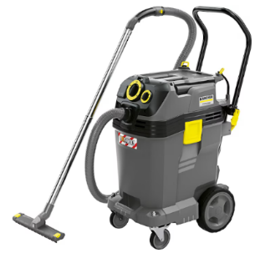
Specificații tehnice:
• volum container: minimum 50 l
• debit de aer: minimum 70 l/s
• vacuum: minimum 250 mbar / 25 kPa
• nivel presiune acustică: maximum 70 dB(A)
• clasă de praf: L
• clasă de protecție: I
• furtun de aspirație: minimum 4 m, cu cot
• conducte aspirare: 2 bucăți/ oțel inoxidabil
• duză podea umed/uscat: minimum 350 mm
• duză pentru crăpături: da
• furtun scurgere rezistent la ulei: da
• întrerupător automat pornire/oprire: da
• rolă de oprire: da
• sac filtru lână: 1 buc
• sac plastic PE: 1 buc
Fotografie cu titlul de prezentare (rol orientativ ce nu impune obligații de respectare a designului)

Specificațiile tehnice din fișele tehnice de mai sus sunt minimale și obligatorii pentru ofertanți. Caracteristicile tehnice enumerate în prezenta fișă tehnică sunt cerințele și performanțele minimale solicitate, iar neîndeplinirea lor pot atrage excluderea ofertantului din procedura.
In Coloana 2 din fișele tehnice ofertanții vor indica specificațiile deținute de produsul ofertat, în corelare cu specificațiile tehnice cerute în Anexele la Caietul de sarcini.
Ofertant: …………………………….
Data: …………………………….
Semnătura autorizată: …………………………….

